Open Data
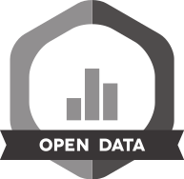

ControlledVocabularies
Ce service web permet de fournir automatiquement les vocabulaires contrôlés pour les opendata INRAE à partir d'un document mis à disposition par l'équipe INRAE DATA. Il fournit des méthodes pour récupérer tous les vocabulaires contrôlés (structurés ou à plat) et des méthodes pour récupérer un vocabulaire contrôlé spécifique.
Lien vers le projet : Controlled Vocabularies Sont disponible dans ce projet :
- le code-source complet du webservice
- une archive WAR prête à être déployée sur un serveur Payara
- la documentation de l'API ControlledVocabularyWS

Contact
Pour le Cati Sicpa : Thierry Heirman

